Prof. Michael F. Holick
amerykański endokrynolog, światowej sławy specjalista w dziedzinie witaminy D

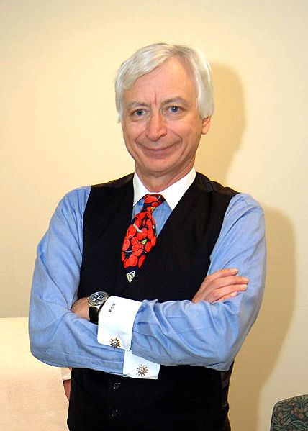
Michael F. Holick jest profesorem medycyny, fizjologii i biofizyki. Obecnie pełni funkcję dyrektora w General Clinical Research Unit, Bone Health Care Clinic Heliotherapy, Light oraz Skin Research Center na University Medical Center w Bostonie.
Po uzyskaniu tytułu doktora biochemii na Uniwersytecie w Wisconsin, odbył staż w Massachusetts General Hospital w Bostonie.
Jako pierwszy zidentyfikował krążącą we krwi ludzkiej formę witaminy D w postaci 25-hydroksywitaminy D3. Następnie wyizolował i zidentyfikował aktywną postać witaminy D pod postacią 1,25-dihydroksywitaminy D3. Ponadto ustalił mechanizm syntezy witaminy D w skórze oraz pokazał, że jej ilość w organizmie związana jest z procesami starzenia, otyłością, szerokością geograficzną, porami roku, stosowaniem ochrony przeciwsłonecznej oraz pigmentacją skóry. Prof. Holick był autorem wiodącym rekomendacji suplementacji witaminą D i leczenia jej niedoborów, opracowanych przez The Endocrine Society – Amerykańskie Towarzystwo Endokrynologiczne oraz współautorem rekomendacji dla Europy Środkowej.
Prof. Michael F. Holick posiada dyplom American Board of Internal Medicine. Jest członkiem American College of Nutrition, American Academy of Dermatology oraz American Association of Physicians.
Prof. Holick jest laureatem licznych nagród oraz wyróżnień w dziedzinie badań nad witaminą D. Otrzymał m.in. nagrodę American Skin Association’s Psoriasis Research Achievement Award, American College of Nutrition Award, Robert H. Herman Memorial Award oraz wiele innych.

